**PROLAPSO DE ÚTERO E CÉRVIX EM MARRÃ**

**Lorena Fonseca Gomes 1*, Claudiony Luiz da Silva Souza 1, Kairo Roberto Lopes Moreira 1, Larissa Libéria Cassimiro Leite 1, Letícia Ferraz Soares 1 e Gabriel Almeida Dutra 2**

*1Graduando em Medicina Veterinária – Centro Universitário Una de Bom Despacho - Bom Despacho/MG – Brasil – *Contato: lorenafonsg@gmail.com*

*2Professor de Medicina Veterinária – Centro Universitário Una Bom Despacho – Bom Despacho/MG – Brasil*

**INTRODUÇÃO**

As doenças reprodutivas são as mais importantes causadoras de prejuízos entre as marrãs, sendo o prolapso de útero, vagina e cérvix uma das afecções mais prevalentes na suinocultura, apresentando prejuízos significativos relacionados a intervenção cirúrgica, descarte de fêmeas e óbito, observando um índice de morte pela afecção em torno de 18,9% nas granjas brasileiras. 3

A enfermidade é caracterizada pela exposição do útero e estruturas como cérvix e vagina, sendo expostas ao ambiente através da vulva. 2 Em razão desta exteriorização, a doença exige um atendimento emergencial, para evitar a veiculação de patógenos para porca, além de perca da atividade reprodutiva em decorrência de isquemia nos tecidos afetados. 2

A etiologia é multifatorial, atingindo marrãs no período de pós parto devido a fatores individuais de cada fêmea, como imunidade, estresse e características anato fisiológicas únicas, bem como fatores globais da granja, como manejo, alimentação, ambiente e higiene. 1

O diagnóstico é realizado através do exame clínico, com a observação da exposição das estruturas reprodutivas e a mensuração do grau de severidade mediante a instituição de graus de score, sendo os mais altos considerados de pior prognostico. 4

As fêmeas prolapsadas, muitas vezes são descartadas, principalmente em graus severos da afecção, devido a possibilidade de recorrência e inviabilidade econômica de tratamento, no entanto, marrãs de genética considerável são tratadas através da instituição de métodos cirúrgicos de recolocação do órgão em seu local fisiológico, associada a medicamentos para controle microbiano. 3

O objetivo deste trabalho foi relatar um caso de prolapso uterino em uma porca, e sua instituição terapêutica.

**RELATO DE CASO E DISCUSSÃO**

Durante a rotina de atendimentos em uma granja multiplicadora, foi atendido uma fêmea, da espécie suína, multípara, com aproximadamente um ano e meio e 140 kg.

Foi informado pelo funcionário da granja, que o animal havia parido recentemente uma ninhada de leitões, sem a ocorrência de distocia no parto, estando todos os filhotes saudáveis. Além disso, este informou que na noite anterior o animal estava bem, sendo encontrado desta forma pela manhã.

Durante o exame clínico, iniciando a inspeção, observou-se que a fêmea apresentava um quadro de prolapso de útero e cérvix (Figura 1) acentuado, de escore 4/5, com características de edemaciação e hiperemia das estruturas expostas, além disso, tais estruturas se apresentavam contaminadas pelo ambiente, contendo resíduos de sujeiras e necrose tecidual.

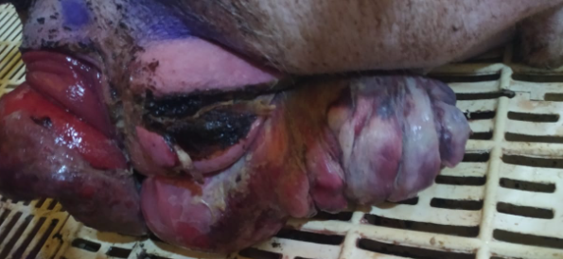

**Figura 1:** Prolapso de cérvix e vagina em marrã, com presença de sujidades e comprometimento tecidual. Fonte: autor, 2021.

No exame físico, o animal apresentou frequência cardíaca e respiratória normais, no entanto sua temperatura se encontrava aumentada, caracterizando um quadro de febre (40,2º). As mucosas se encontravam hiperemicas e o tempo de preenchimento capilar (TPC) dentro do padrão.

Mediante os aspectos observados, o animal foi diagnosticado de forma clínica, sendo um quadro de prolapso de útero e cérvix, desta forma iniciando o protocolo terapêutico baseado na instituição primária de procedimento cirúrgico.

Para a realização do procedimento, foi instituído sedação através de fármacos dissociativos, administrando tiletamina associado a zolazepam, na dose de 3,6mg/kg por via endovenosa, além de analgesia epidural com lidocaína, dose dependente, sendo testada a reposta a estimulo após aplicação.

Para a reintrodução do órgão, foi realizada a limpeza deste com a utilização de solução fisiológica estéril, seguida de lavagem com degermante a base de iodopolvidona (PVPI), melhorando o aspecto de sujidades do tecido (Figura 2).

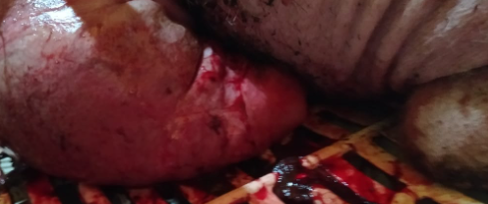

**Figura 2:** Útero de marrã após a limpeza com solução de iodopolvidona. Fonte: autor, 2021.

Em seguida, os órgãos foram reintroduzidos de forma mecânica para seu local fisiológico, através da compressão destes para o interior com a utilização da mão do cirurgião. Em seguida, foi realizado a fixação das estruturas através de vaginopexia com a utilização de sutura de colchoeiro, em padrão simples e separado, com fio de algodão.

Nos cuidados pós operatórios, foi instituído terapia com enrofloxacina e piroxicam, por via intramuscular, na dose de 1mL/10k por 5 dias e tulatromicina na dose de 2,5mg/40kg no dia seguinte ao procedimento.

Após a retirada dos pontos e remição dos sinais clínicos, observou-se completa cicatrização do tecido, no entanto, o proprietário da granja optou pelo descarte da matriz da função reprodutiva.

**CONSIDERAÇÕES FINAIS**

Através do acompanhamento do caso, foi possível agregar os conhecimentos teóricos desenvolvidos durante a graduação ao alia-los com os práticos aperfeiçoados a campo, conhecendo a rotina da granja, bem como as principais doenças reprodutivas encontradas na atividade.

Além disso, foi possível aprender mais sobre a técnica cirúrgica de resolução de prolapsos uterinos em marrãs, associando o procedimento a utilização de terapia medicamentosa, favorecendo o desenvolvimento de conhecimentos ligados a clínica, cirurgia e reprodução de suínos.